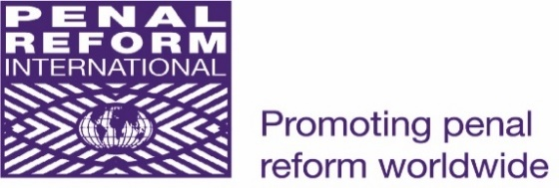

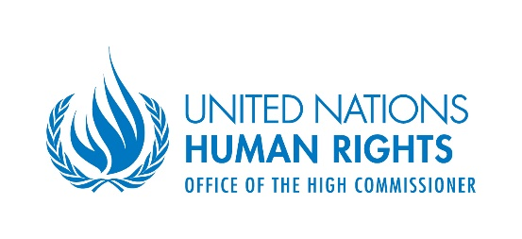ՔԱՂԱՔԱՑԻԱԿԱՆ ՀԱՍԱՐԱԿՈՒԹՅԱՆ ԴԵՐԸ ՀԱՅԱՍՏԱՆԻ ՔՐԵԱԿԱՆ ԱՐԴԱՐԱԴԱՏՈՒԹՅԱՆ ՀԱՄԱԿԱՐԳՈՒՄ

Հանրային քննարկում

Նախնական օրակարգ

Հունիսի 24, 2016
Կոնգրես հյուրանոց, «Բոլլ Րում» սրահ
ք. Երևան, Իտալիայի փ. 1
12:00 – 12:15  12:15 – 12:30 | Մասնակիցների գրանցում  Բացման խոսք  Լարիսա Մինասյան, Բաց հասարակության հիմնադրամներ-Հայաստան, գործադիր տնօրեն  Միրանդա Մերկվիլաձե, Միջազգային բանտային բարեփոխումներ (Penal Reform International), Հարավային Կովկասի գրասենյակ, ծրագրի համակարգող
Վարող
Դավիթ Ամիրյան, Բաց հասարակության հիմնադրամներ-Հայաստան, ծրագրերի գծով փոխտնօրեն

12:30 – 13:40 | Ազգային կանխարգելման մեխանիզմը Հայաստանում  Արման Թաթոյան, ՀՀ Մարդու իրավունքների պաշտպան (ՄԻՊ)  ՄԻՊ-ը որպես Ազգային կանխարգելման մեխանիզմ Հայաստանում և ՄԱԿ-ի Խոշտանգումների դեմ կոնվենցիայի կամընտիր արձանագրությունը (OPCAT)  Միրանդա Մերկվիլաձե, Միջազգային բանտային բարեփոխումներ (Penal Reform International), Հարավային Կովկասի գրասենյակ, ծրագրի համակարգող  Հայաստանում քաղաքացիական հասարակության ներգրավվածության բարելավումը Ազգային կանխարգելման մեխանիզմի հզորացման գործում ազատազրկման վայրերում խոշտանգումների արդյունավետ կանխարգելման համար  Քաղաքացիական հասարակությունը ընդդեմ խոշտանգումների  Հայկ Ալումյան, Արդարադատության խմբի անդամ, փաստաբան  ՀՀ օրենսդրական կարգավորումները և խոշտանգման բացարձակ արգելքի ապահովումը ՄԱԿ-ի Խոշտանգումների դեմ կոնվենցիայի կամընտիր արձանագրության (OPCAT) ներքո  Դավիթ Խաչատուրյան, Արդարադատության խմբի անդամ, փորձագետ, իր.գիտ.թեկ.,  Խոշտանգման արգելքի ապահովումը Հայաստանում քրեական արդարադատության համակարգում  Ավետիք Իշխանյան, Արդարադատության խմբի անդամ, Հայաստանի Հելսինկյան կոմիտե, նախագահ  Ներկա իրավիճակը խոշտանգումների կանխարգելման գործում և հեռանկարները միջազգային պարտավորությունների համատեքստում
13:40 – 14:40 | Քննարկում, հարց ու պատասխան
14:40 – 15:00 | Փակման խոսք

